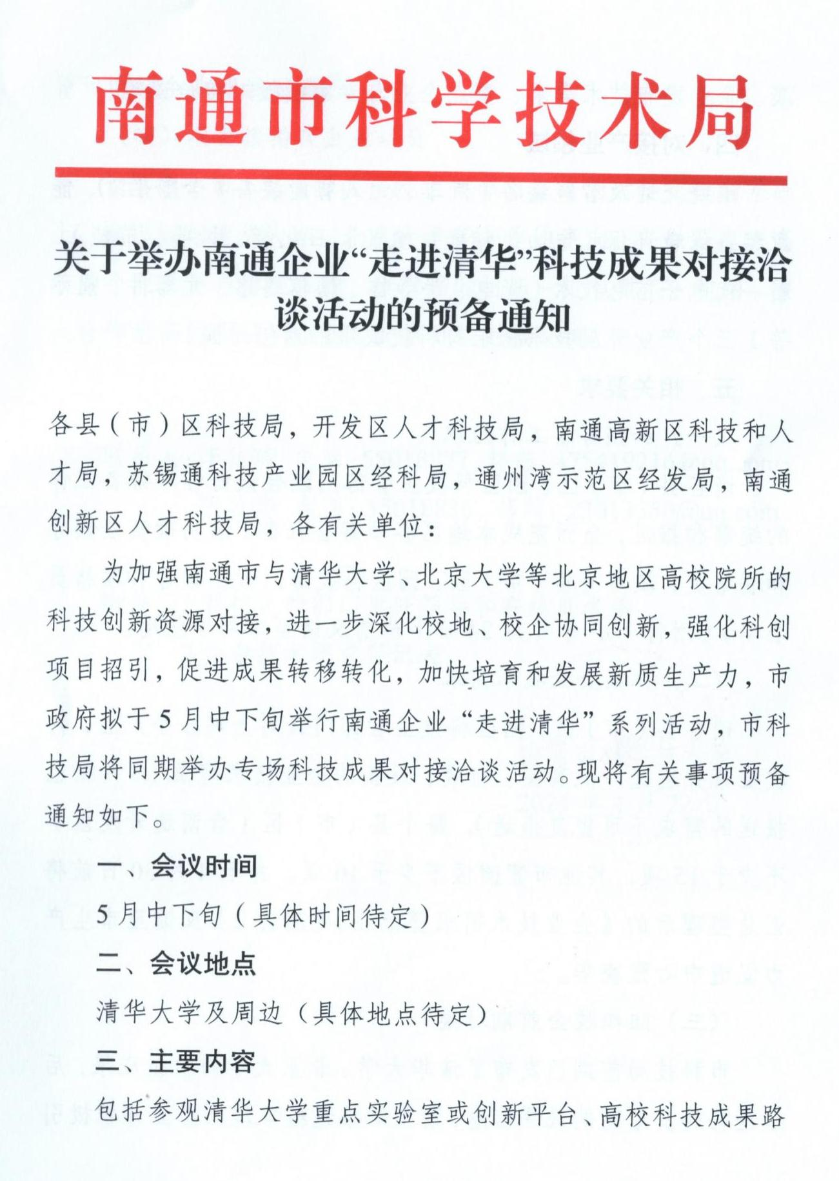

演、企业发布技术需求、重点企业与专家教授对接洽谈等。

四、对接产业领域

围绕交通及智能装备（汽车、无人智能装备（含船舶））、能源装备绿色环保（电力、储能、氢能、石化能、风能、节能）、新一代电子信息技术（光电、半导体、通信遥感、元器件、显示等）三个产业开展技术需求与科技成果的对接洽谈。

五、相关要求

（一）加强筹备工作组织

请各县（市）区、园区科技主管部门配合做好各项筹备工作的统筹和推进，全面完成本地区各项筹备任务。请明确责任领导和联络员，填写《县（市）区、园区科技部门责任领导和联络员名单》（附件1），于4月24日下班前反馈至市局李佳琦。

（二）征集企业技术需求

请各县（市）区、园区科技主管部门针对上述三个产业，再次征集并遴选一批真实、有效、最新的企业技术需求（3月初已报送的需求不可重复报送），每个县（市）区（含南通开发区）不少于15项，其他市管园区不少于10项。并于4月30日前将汇总整理后的《企业技术需求登记表》（附件2）反馈至市生产力促进中心张凌华。

（三）组织校企前期对接

市科技局前期已发布了清华大学、北京大学的科技成果，后续还将转发最新的成果信息，请主动推送给本地区企业并积极引

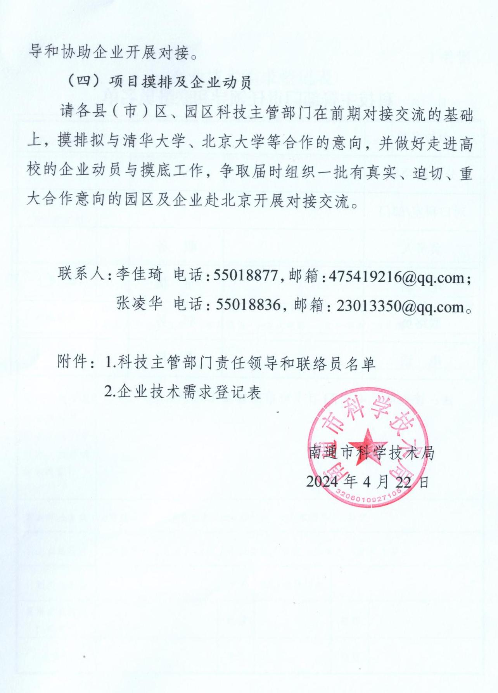

附件1：

科技主管部门责任领导和联络员名单

|  |  |  |  |
| --- | --- | --- | --- |
| 单位名称 |  | | |
| 分管局领导 |  | 手 机 |  |
| 对口科室/部门 |  | | |
| 负责人 |  | 职 务 |  |
| 电 话 |  | 手 机 |  |
| 联络员 |  | 职 务 |  |
| 电 话 |  | 手 机 |  |

注：该表请于4月23日下班前反馈至市局李佳琦。

附件2：

企业技术需求登记表

填报时间： 年 月 日

|  |  |  |  |  |  |  |  |
| --- | --- | --- | --- | --- | --- | --- | --- |
| 企业名称 |  | | | | 属地 | |  |
| 企业简介  （300字以内） |  | | | | | | |
| 主要产品 |  | | | | | | |
| 产业领域 | □船舶海工 □高端纺织 □电子信息 □智能装备 □机械自动化 □新材料 □新能源及新能源汽车 □智慧建筑 □集成电路 □生命健康 □其他 | | | | | | |
| 项目名称 |  | | | | | | |
| 技术难题（包括技术背景、需要解决技术问题、技术指标等内容） |  | | | | | | |
| 意向解决方式 | □委托开发 □联合攻关 □成果引进 □技术指导 □其它 | | | | | | |
| 引进成果阶段 | □研制阶段 □试生产阶段 □小批量生产阶段 □批量生产阶段 □其它 | | | | | | |
| 计划投入资金 | 万元 | | 解决难题期限 | 个月 | | | |
| 县市区科技部门联系人 |  | 电话 |  | 邮箱 | |  | |
| 企业负责人 |  | 电话 |  | 邮箱 | |  | |